|  |
| --- |
|  |
| МИНИСТЕРСТВО НАУКИ И ВЫСШЕГО ОБРАЗОВАНИЯ РОССИЙСКОЙ ФЕДЕРАЦИИ |
| Федеральное государственное бюджетное образовательное учреждение высшего образования  **«МИРЭА - Российский технологический университет»**  **РТУ МИРЭА** |
| Институт информационных технологий (ИТ) |
| Кафедра инструментального и прикладного программного обеспечения (ИиППО) |

|  |  |
| --- | --- |
| **ОТЧЁТ**  **ПО ПРАКТИЧЕСКИМ РАБОТАМ** | |
| **по дисциплине** |  |
| **«Программирование на языке Джава»** | |
| Выполнил студент группы ИКБО-04-21 | Исаев В. В. |
| Принял ассистент кафедры ИиППО | Рыбников А.К. |

|  |  |  |
| --- | --- | --- |
| Практические работы выполнены | « » 2022 г. |  |
| «Зачтено» | « » 2022 г. |  |

Москва2022

# Практическая работа №1. Классы, как новые типы данных. Поля данных и методы

Цель работы: освоить на практике работу с классами на Java.

### Код программы

<https://github.com/IsaevSlava2001/Java3/tree/main/NUMBER1/task1/untitled1>

### Вывод программы

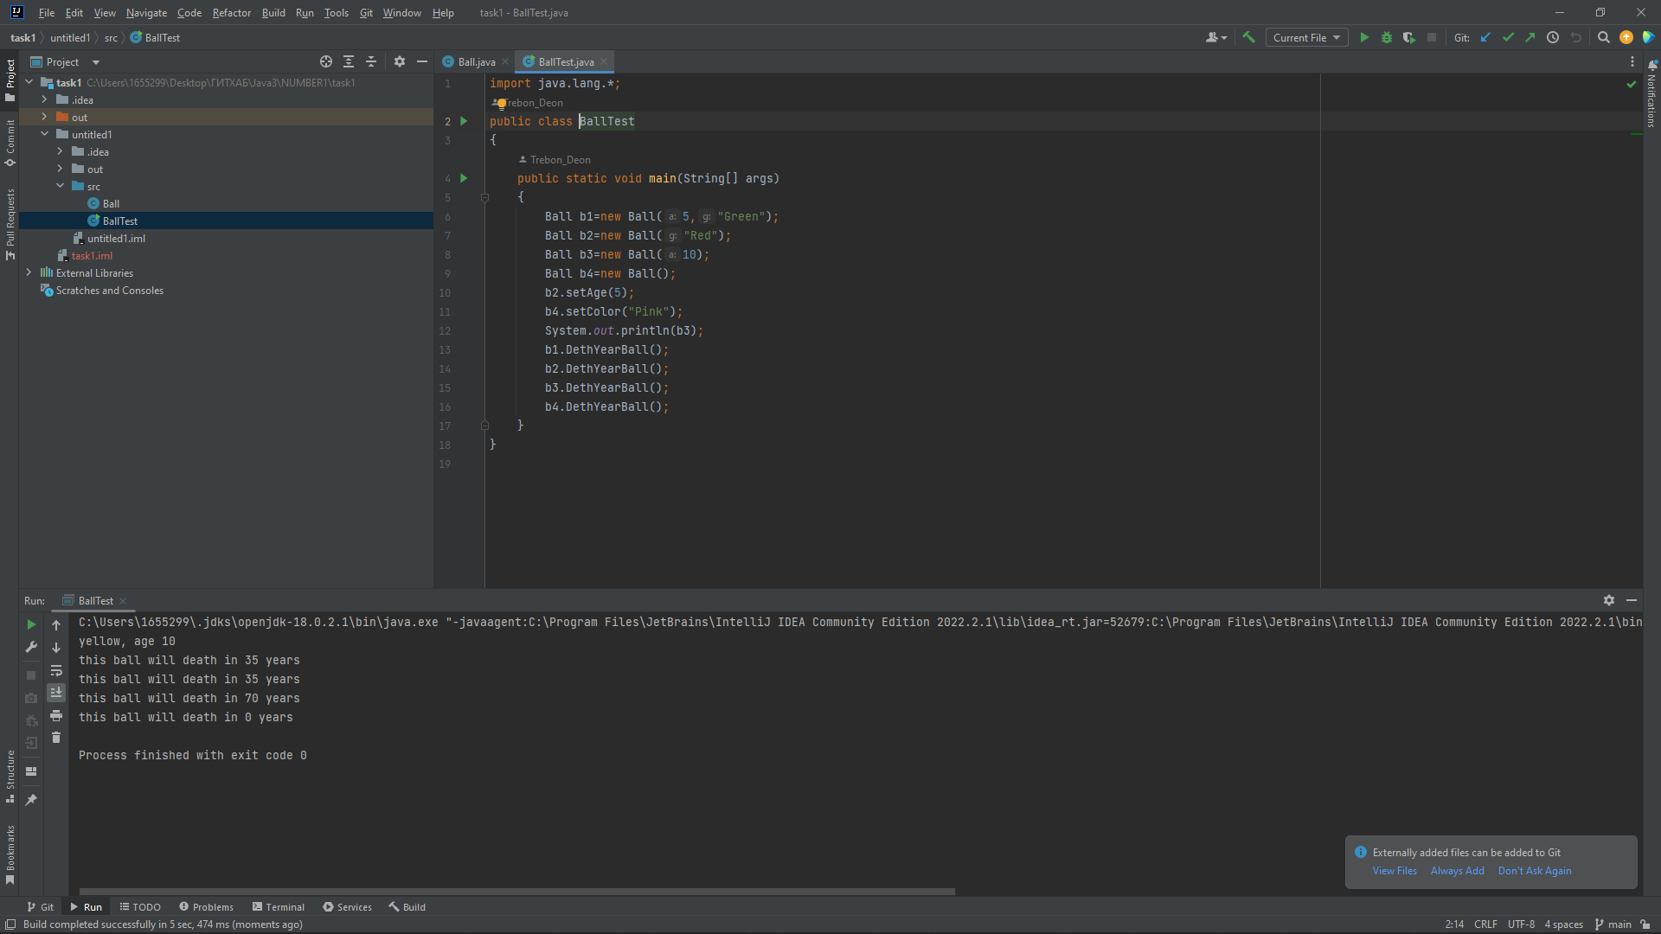

Рисунок 1. Вывод практической работы 1

### Вывод

В результате выполнения практической работы были изучены методы реализации и применения классов на языке Java, были изучены методы представления классов в виде UML диаграмм.

# Практическая работа №2. Использование UML диаграмм в объектно-ориентированном программировании

Цель работы: работа с UML-диаграммами классов.

### Код программы

<https://github.com/IsaevSlava2001/Java3/tree/main/NUMBER2/task2>

### Вывод программы

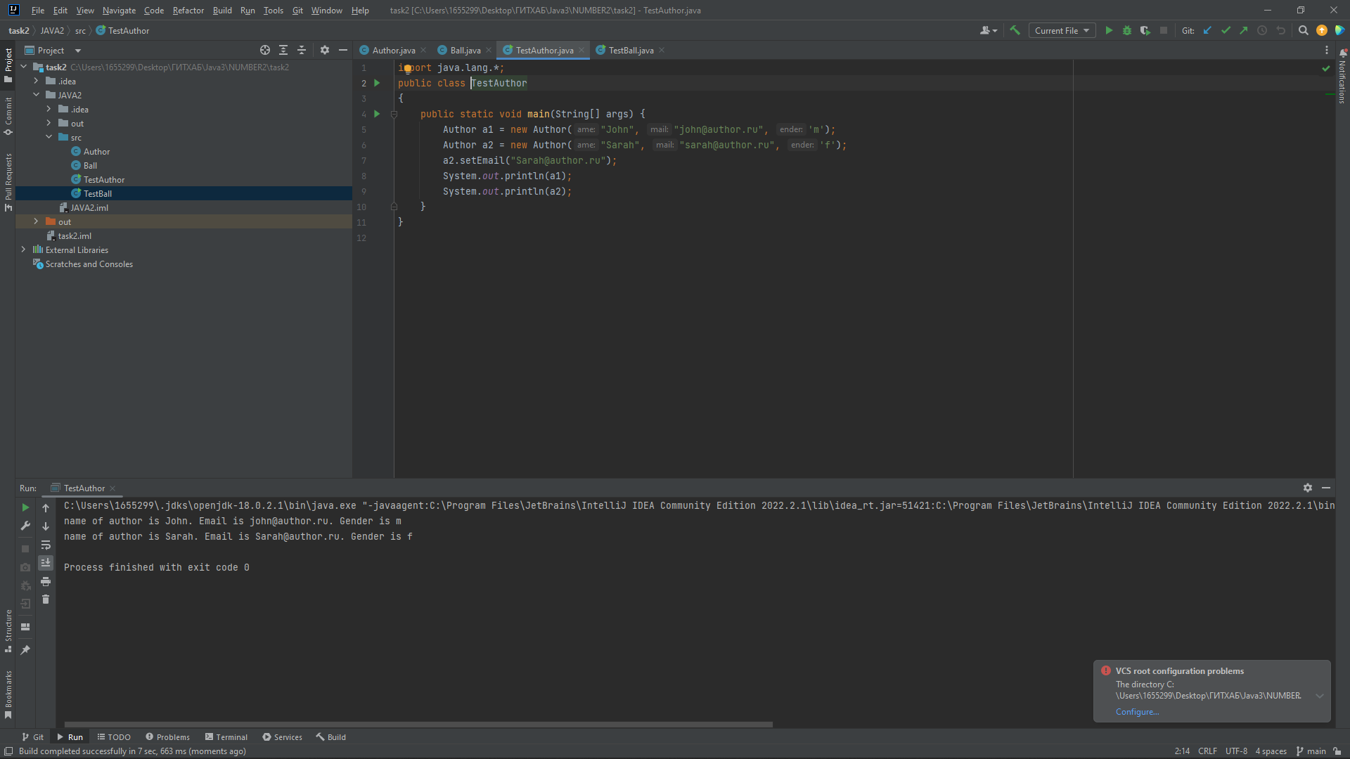

Рисунок 2. Вывод практической работы 2 1

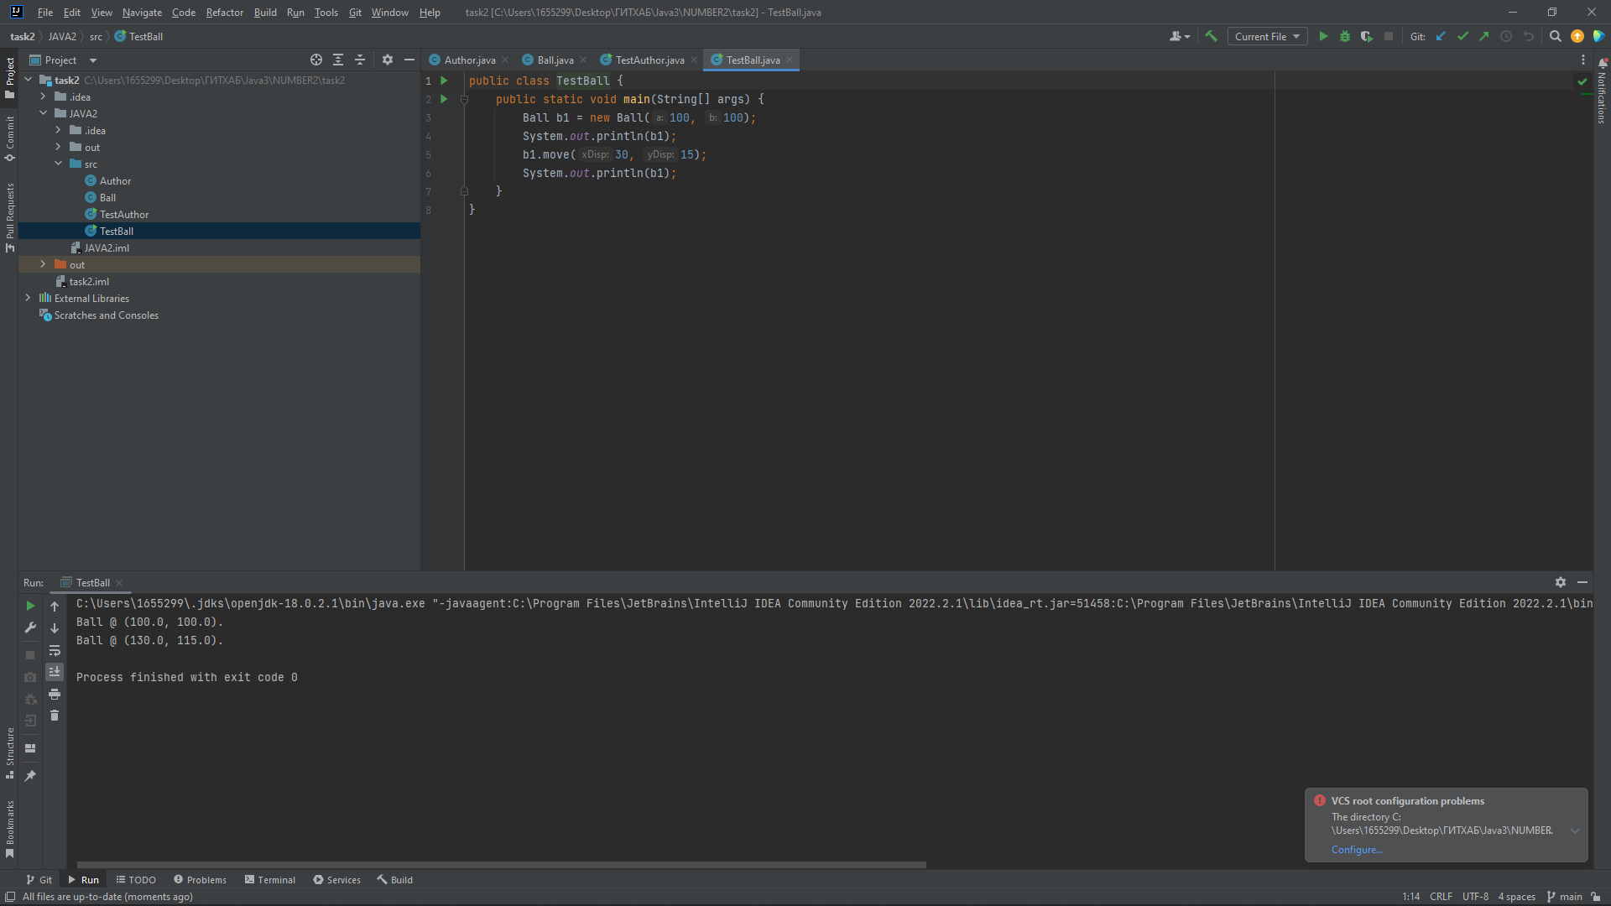

Рисунок 3. Вывод практической работы 2 2

### Вывод

В результате выполнения практической работы была написана программа на основе UML диаграммы. Иерархия программы соответствует иерархии UML диаграммы.

# Практическая работа №3. Наследование. Абстрактные суперклассы и их подклассы в JAVA.

Цель работы: освоить на практике работу с абстрактными классами и наследованием на Java.

### Код программы

<https://github.com/IsaevSlava2001/Java3/tree/main/NUMBER3/Task_3>

### Вывод программы

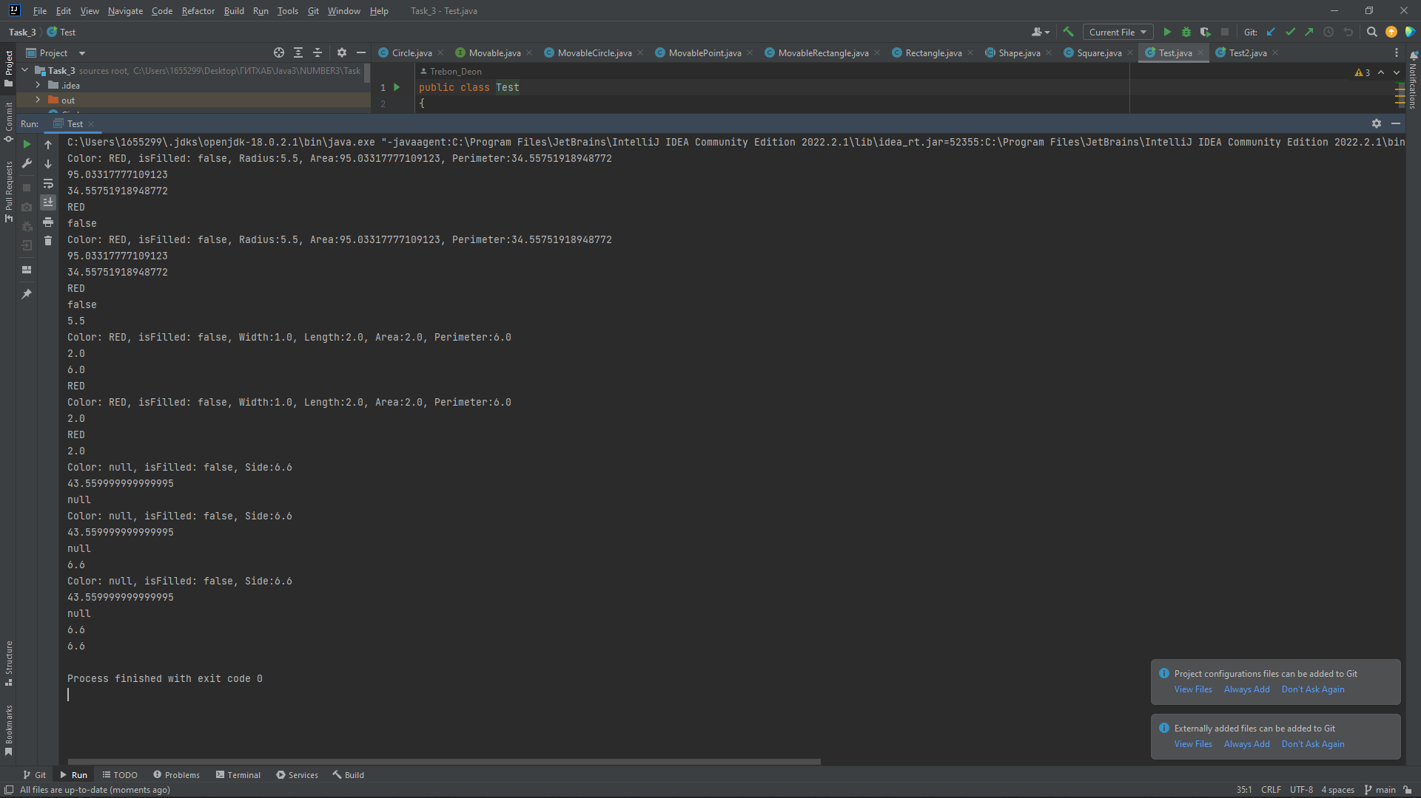

Рисунок 4. Вывод программы 3

### Вывод

В результате выполнения практической работы были изучены принципы наследования, реализованы абстрактные суперклассы и подклассы.

# Практическая работа №4. Создание GUI. Событийное программирование в JAVA.

Цель работы: введение в событийное программирование на языке Java.

### Код программы

<https://github.com/IsaevSlava2001/Java3/tree/main/NUMBER4/task4>

### Вывод программы

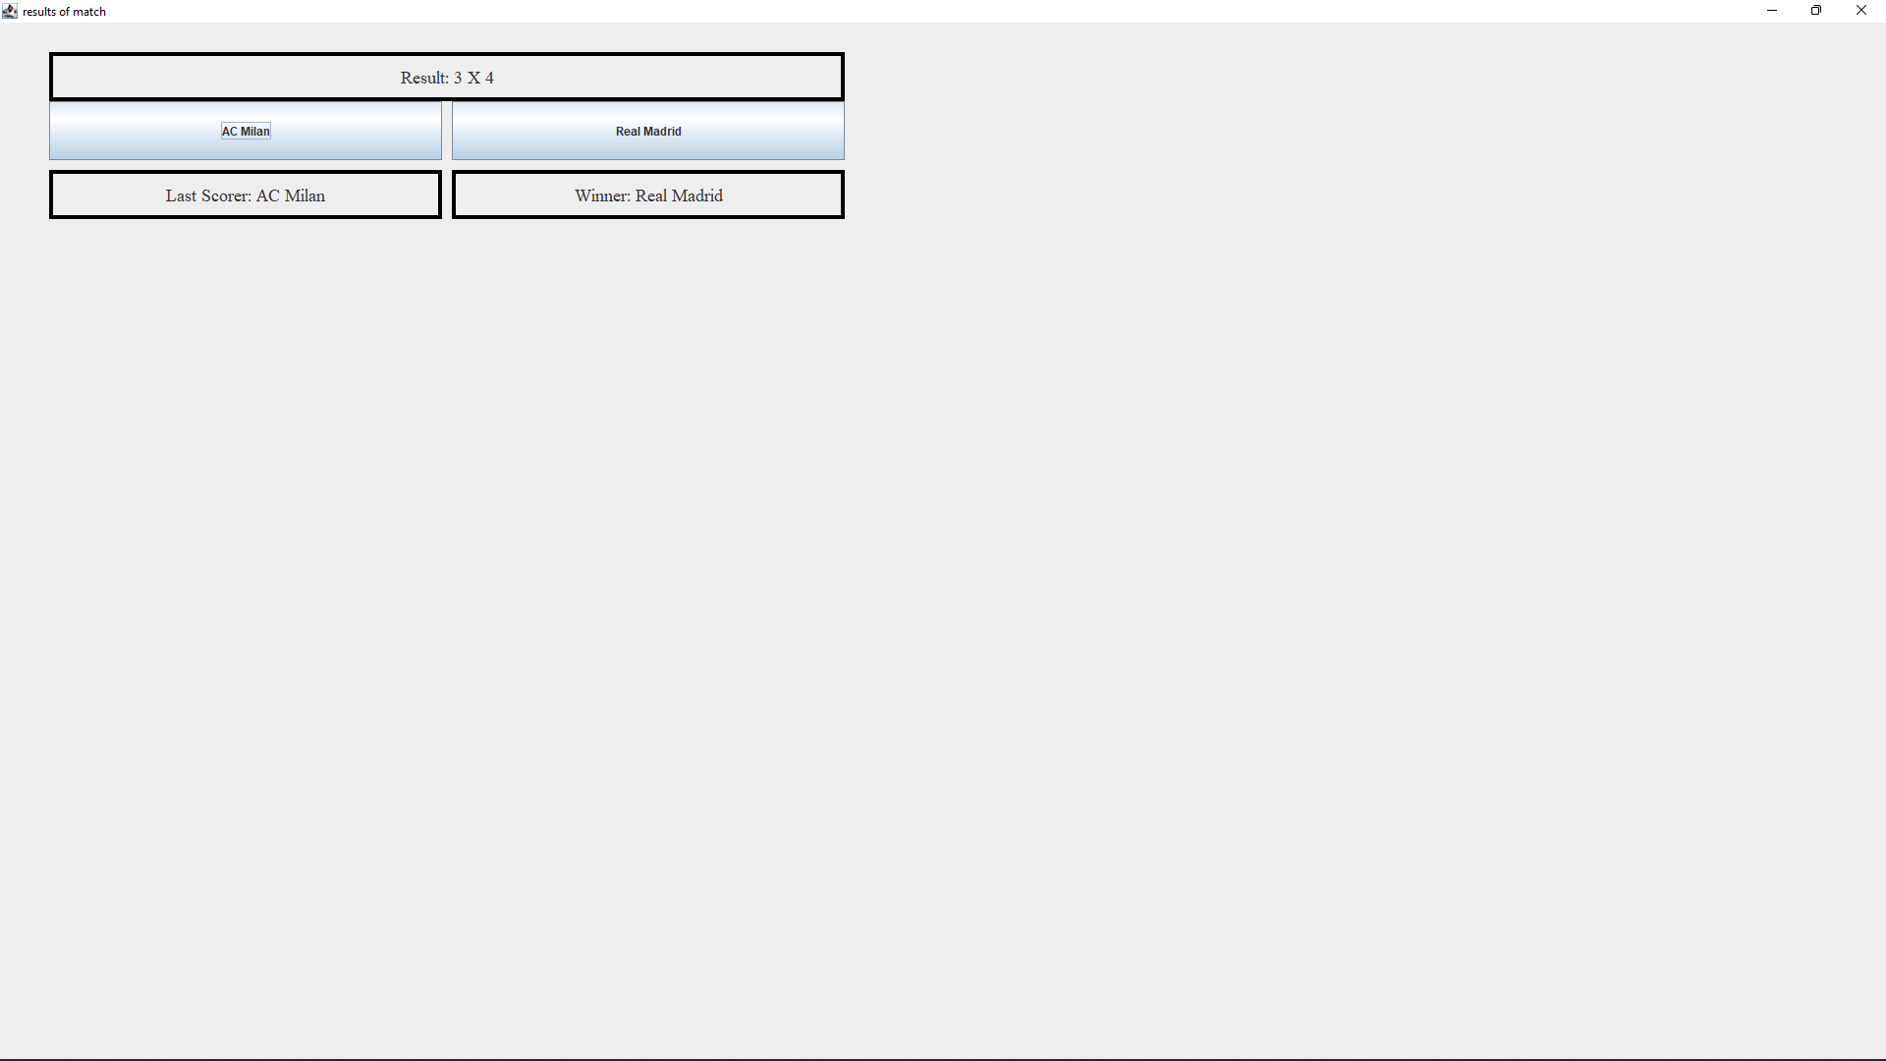

Рисунок 5. Вывод программы 4

### Вывод

В результате выполнения практической работы были изучены принципы написания графического приложения с использованием следующих GUI элементов: текстовые поля и области ввода текста, менеджеры компоновки компонентов, слушатель мыши, создание меню.

# Практическая работа №5. Программирование рекурсии в JAVA.

Цель работы: разработка и программирование рекурсивных алгоритмов на языке Java.

### Код программы

<https://github.com/IsaevSlava2001/Java3/tree/main/NUMBER5/task5>

### Вывод программы

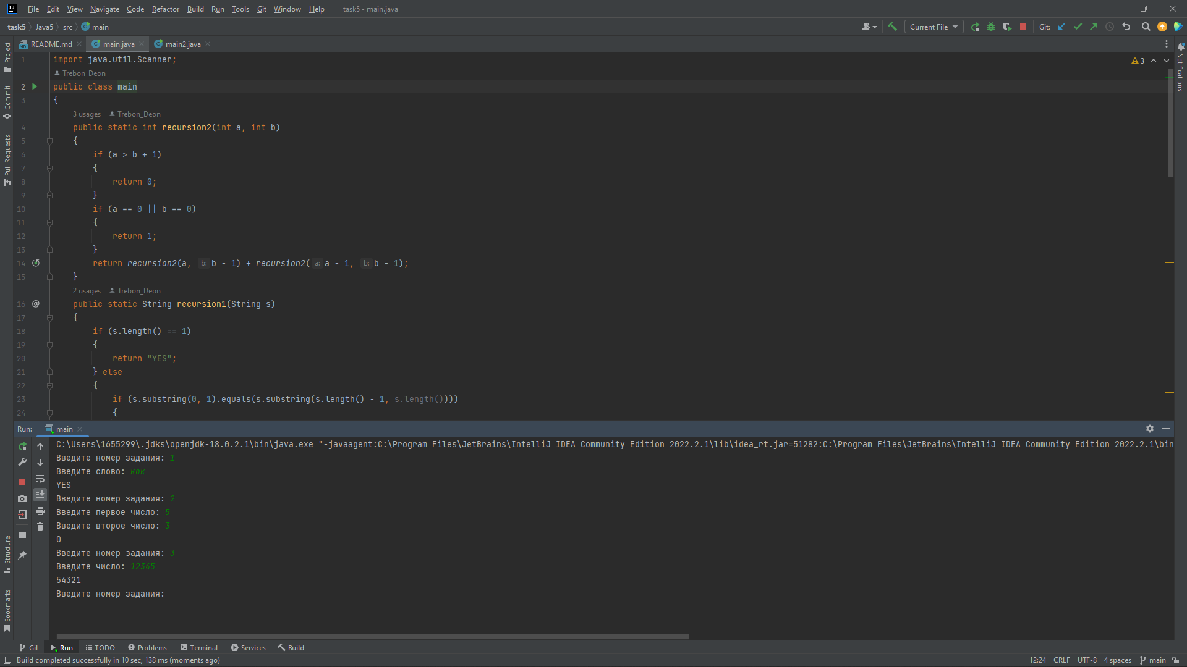

Рисунок 6. Вывод программы 5.

### Вывод

В результате выполнения практической работы были повторены алгоритмы рекурсии, были написаны программы, которые используют рекурсию.

# Практическая работа №6. Техники сортировки в JAVA.

Цель работы: освоение на практике методов сортировки с использованием приемов программирования на объектно-ориентированном языке Java.

### Код программы

<https://github.com/IsaevSlava2001/Java3/tree/main/NUMBER6/src%20(2)>

### Вывод программы

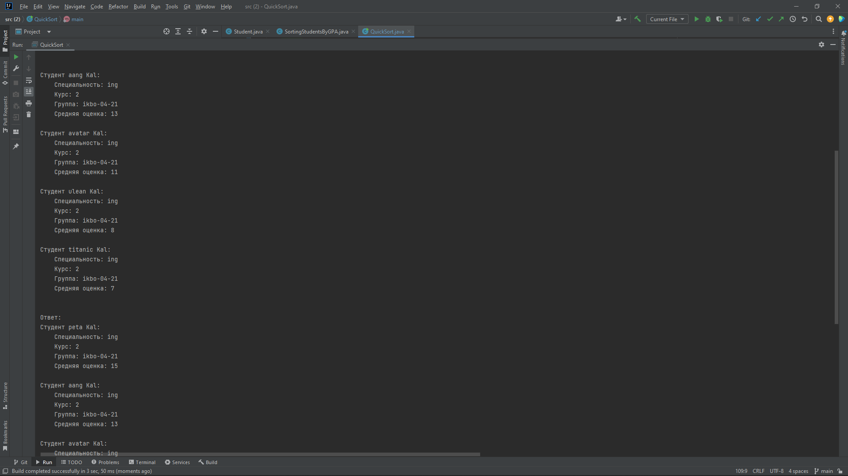

Рисунок 6. Вывод практической 5

### Вывод

В результате выполнения практической работы были вспомнены алгоритмы таких сортировок как: Quick sort, Merge sort и другие. Была написана программа, которые использует данные сортировки.

# Практическая работа №7. Использование стандартных контейнерных классов при программировании на JAVA.

Цель работы: изучение на практике приемов работы со стандартными контейнерными классами Java Collection Framework.

### Код программы

<https://github.com/IsaevSlava2001/Java3/tree/main/NUMBER7/Java7>

### Вывод программы

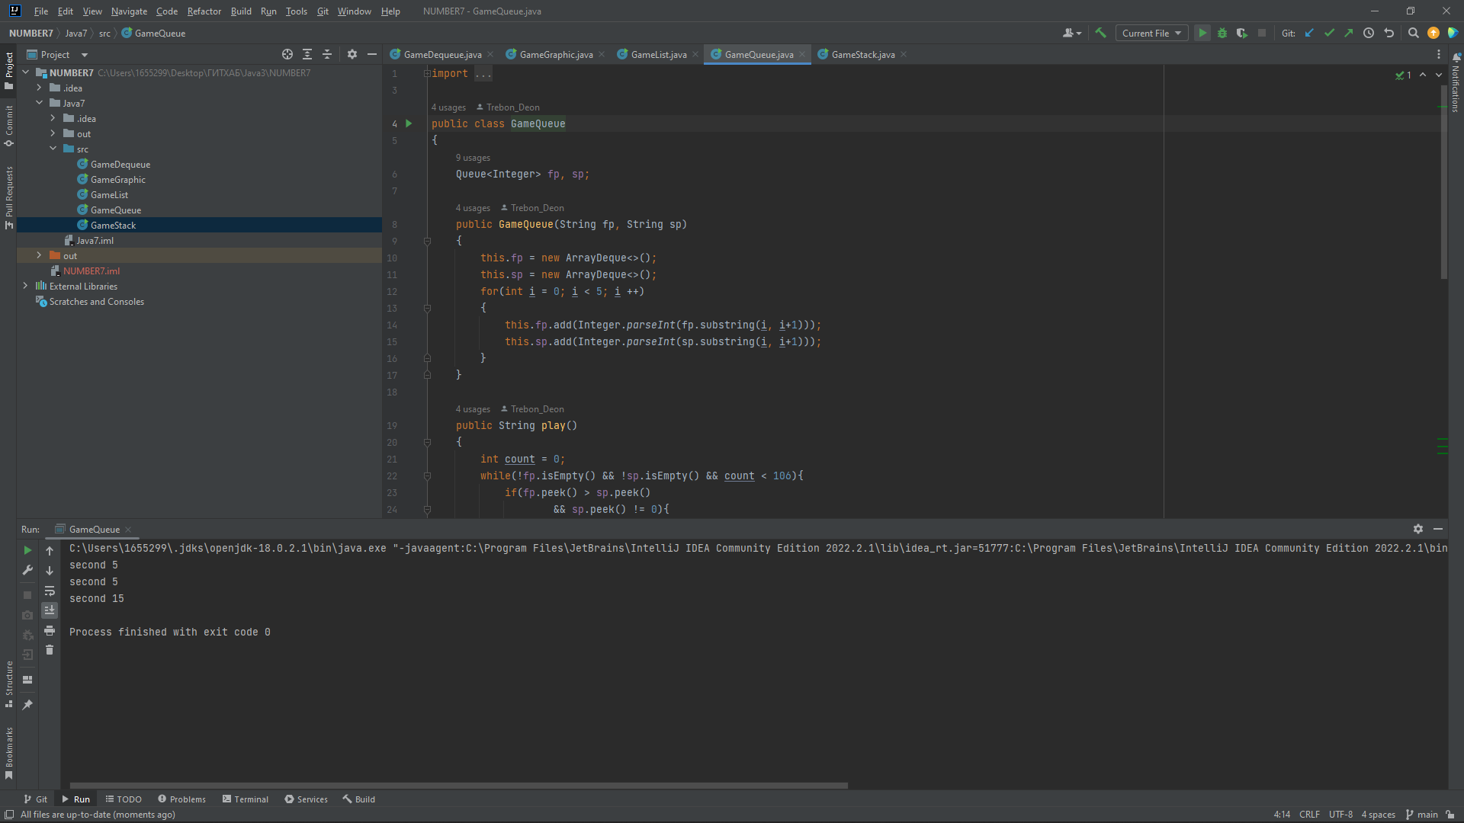

Рисунок 8. Вывод практической 7

### Вывод

В результате выполнения практической работы были изучены стандартные контейнеры классов Java Collection Framework. Java Collection Framework - реализует такие структуры данных как коллекции.